Уважаемые коллеги!
Учреждение «Республиканский центр олимпийской подготовки по игровым видам спорта «Дворец Спорта» - идеальное место для аренды помещений и территории для ваших корпоративных мероприятий, торговли, выставок

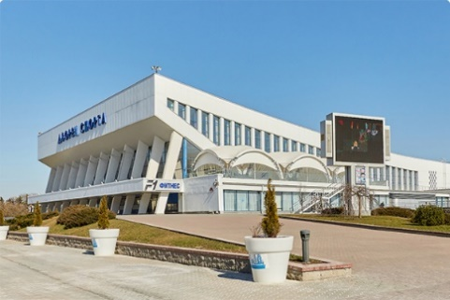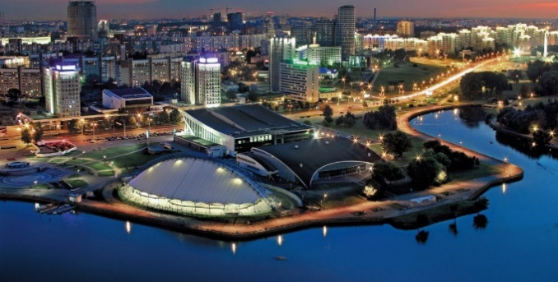

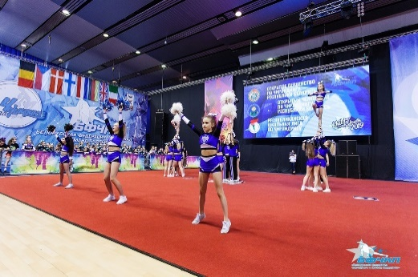

Коммерческое предложение
по аренде помещений в учреждении
« РЦОП по игровым видам спорта «Дворец спорта»
Адрес | г. Минск, пр-т Победителей  - 5 мин от ст. метро Немига  - Автобусы №1, 69, 73, 91, 119с, 163  - Маршрутки №1056, 1119
Общая площадь помещений Дворца спорта,  сдаваемых в аренду | - 16 224 кв.м.
Площадь и расположение помещений, предлагаемых в аренду | Основная арена (со служебными трибунами и обходной дорожкой):  - 2485,2 м.кв.  Зрительный зал (7 секторов):  - 1429,9 м.кв.  Фойе:  - 1214,8 м.кв.  Гардеробы (5 гардеробов вместительностью ≈ 4000 человек):  - 307,10 м.кв.
Цель  использования | - Проведение спортивных мероприятий, концертов  - Торговля  - Выставка и др.
Состояние и особенности арендуемого помещения | - Потолки: подвесные  - Полы: полимерное покрытие  - Отопление: автономное
Дополнительные  удобства | - Услуги согласно прейскуранту  - Центральная система кондиционирования с установленными потолочными диффузорами  - Пожарная и охранная сигнализации  - Круглосуточная охрана здания, системы видеонаблюдения  - Парковочные места в шаговой доступности
Плюсы | - Высокий уровень деловой активности и комфорт ведения бизнеса в центре столицы
Арендная плата | - Арендатор производит оплату согласно расчету в сроки, предусмотренные Договором
Как  с нами связаться | Напишите: e-mail: info@sportpalace.by management-palace.by  Приемная: 8017 375 44 83  Отдел менеджмента культурно-зрелищных мероприятий:8017 342 61 35  8017 310 90 47

№  п\п | Наименование услуги | Ед. изм. | Цена без НДС,руб. | НДС, руб. | Цена с НДС,руб.
1 | Малое звуковое оборудование | сутки | 478,41 | 95,68 | 574,09
2 | Малое световое оборудование | сутки | 940,53 | 188,11 | 1 128,64
3 | Монтаж и демонтаж партера | услуга | 1 135,79 | 227,16 | 1 362,95
4 | Укладка и демонтаж напольного покрытия | услуга | 908,62 | 181,72 | 1 090,34
5 | Укладка и демонтаж сборно-разборного паркета | услуга | 795,06 | 159,01 | 954,07
6 | Монтаж и демонтаж сцены | услуга | 738,27 | 147,65 | 885,92
7 | Монтаж и демонтаж кулис | услуга | 368,00 | 73,60 | 441,60
8 | Звуковое оборудование с усилительными установками | сутки | 1 338,26 | 267,65 | 1 605,91
9 | Полный комплект звукового оборудования | сутки | 2 597,09 | 519,42 | 3 116,51
10 | Полный пакет светового оборудования | сутки | 1 314,40 | 262,88 | 1 577,28
11 | Физкультурно-оздоровительные услуги для проведения спортивных мероприятий для бюджетных организаций | 1 час | 83,33 | 16,67 | 100,00
12 | Монтаж, демонтаж и обслуживание медиаэкрана | 1 м²/1ч | 2,24 | 0,45 | 2,69
13 | Услуга хранения | сутки  час | 23,08  0,96 | 4,62  0,19 | 27,70  1,15
14 | Монтаж, демонтаж заградительной безузловой сетки 16*8 | услуга | 50,04 | 10,01 | 60,05
15 | Монтаж, демонтаж дорожки 16*2 | услуга | 8,71 | 1,74 | 10,45
16 | Монтаж, демонтаж дерева «ВИШНЯ CBL – 1.9-972» | услуга | 8,36 | 1,67 | 10,03
17 | Монтаж, демонтаж ферм для подвеса кулис | 1 точка | 58,20 | 11,64 | 69,84
18 | Установка подиума для обеспечения ТВ-трансляции | услуга | 158,58 | 31,72 | 190,30
19 | Установка удлинителя 10м | услуга | 4,21 | 0,84 | 5,05
20 | Монтаж, демонтаж вратарских ворот на Ледовой площадке | 1 шт | 3,40 | 0,68 | 4,08
21 | Монтаж, демонтаж корта (покрытия) для бадминтона YONEX AC367 | услуга | 53,92 | 10,78 | 64,70
22 | Услуга по установке баскетбольной сетки (1 шт.) | услуга | 110,42 | 22,08 | 132,50
23 | Услуга по монтажу и демонтажу покрытия корта для баскетбола (1 шт.) | услуга | 473,14 | 94,63 | 567,77

Коммерческое предложение
по аренде помещений в учреждении
« РЦОП по игровым видам спорта «Дворец спорта»
Адрес | г. Минск, пр-т Победителей  - 5 мин от ст. метро Немига  - Автобусы №1, 69, 73, 91, 119с, 163  - Маршрутки №1056, 1119
Общая площадь помещений Дворца спорта,  сдаваемых в аренду | - 16 224 кв.м.
Площадь и расположение помещений, предлагаемых в аренду | Помещения, расположенные на 1-ом этаже, площадью:  в настоящее время свободных площадей нет
Цель  использования | - Офисные помещения  - Оказание бытовых услуг  - Торговля  - Выставка  - Юридический адрес  - Хранение и т.п.
Состояние и особенности арендуемого помещения | - Потолки: подвесные  - Полы: керамическая плитка  - Стены: стеклянные витражи с солнцезащитной рулонной системой «День-ночь»  - Отопление: автономное
Дополнительные  удобства | - Центральная система кондиционирования с установленными потолочными диффузорами  - Пожарная и охранная сигнализации  - Круглосуточная охрана здания, системы видеонаблюдения  - Парковочные места в шаговой доступности
Плюсы | - Высокий уровень деловой активности и комфорт ведения бизнеса в центре столицы
Арендная плата | - Арендатор производит оплату согласно расчету в сроки, предусмотренные Договором
Как  с нами связаться | Напишите: e-mail: info@sportpalace.by management-palace.by  Приемная: 8017 375 44 83  Отдел менеджмента культурно-зрелищных мероприятий:  8017 342 61 35 8017 310 90 47

Коммерческое предложение
по аренде помещений в учреждении
« РЦОП по игровым видам спорта «Дворец спорта»
Ледовая площадка Дворца спорта
Адрес |  | г. Минск, пр-т Победителей  - 5 мин от ст. метро Немига  - Автобусы №1, 69, 73, 91, 119с, 163  - Маршрутки №1056, 1119
Помещения |  | - Общая площадь здания: 9 637,98 м.кв;  - Ледяное поле: 2563,5 м.кв.
Состояние арендуемого помещения |  | - Ледовая площадка сделана по всем международным нормам  - Раздевалки оснащены сушилками, душевыми комнатами и сан.узлами  - зрительные трибуны на 300 посадочных мест
Цель использования |  | - Для учебно-тренировочных занятий  - Проведение соревнований по хоккею и фигурному катанию на коньках  - Возможность проведения праздников и корпоративных мероприятий с катанием на льду
Дополнительные удобства |  | - Каток обслуживается лёдозаливочной машиной канадского производства «ZAMBONI»  - Пожарная и охранная сигнализации  - Круглосуточная охрана здания, системы видеонаблюдения  - Парковочные места
Варианты размещения вашей рекламы: |  | - Борта ледовой арены.  - Стена напротив балкона для зрителей
Арендная плата |  | - Арендатор производит оплату согласно Прейскуранту в сроки, предусмотренные Договором (см. Прейскурант)
Как с нами связаться |  | Напишите: e-mail: info@sportpalace.by  management-palace.by  Приемная: 8017 375 44 83  Отдел менеджмента культурно-зрелищных мероприятий: 8017 342 61 35 8017 310 90 47
 | Прейскурант
№  п\п | Наименование услуги | Ед. изм. | Цена без НДС,руб. | НДС, руб. | Цена с НДС,руб.
1 | Услуга по организации катания на коньках индивидуальных групп для физических лиц с обслуживанием и содержанием ледового покрытия | 1 час | 283,83 | 56,67 | 340,00
2 | Услуга по обслуживанию и содержанию ледового покрытия для бюджетных организаций | 1 час | 83,33 | 16,67 | 100,00
3 | Услуга по звуковому сопровождению при катании индивидуальных групп для физических лиц на Ледовой площадке | 1 час | 40,00 | 8,00 | 48,00
4 | Услуга по звуковому сопровождению для бюджетных организаций на Ледовой площадке | 1 час | 25,00 | 5,00 | 30,00
5 | Услуга по эксплуатации и обслуживанию одной раздевалки на одну тренировку | услуга | 48,33 | 9,67 | 58,00
6 | Услуга по эксплуатации и обслуживанию одной раздевалки на одну тренировку для бюджетных организаций | услуга | 33,33 | 6,67 | 40,00
7 | Услуга по эксплуатации и обслуживанию электронного табло | 1 час | 29,17 | 5,83 | 35,00
8 | Услуга по предоставлению физическим лицам сушилки для спортивной экипировки | сутки  1 час | 25,00  1,04 | 5,00  0,21 | 30,00  1,25
9 | Услуга по предоставлению физическим лицам сушилки для спортивной экипировки с использованием электрического калорифера | сутки  1 час | 191,67  7,92 | 38,33  1,58 | 230,00  9,50

Коммерческое предложение
по аренде прилегающей территории около
учреждения « РЦОП по игровым видам спорта
«Дворец спорта»
Адрес | г. Минск, пр-т Победителей  - 5 мин от ст. метро Немига  - Автобусы №1, 69, 73, 91, 119с, 163  - Маршрутки №1056, 1119
Общая сдаваемая площадь | - 16 224 кв.м.
Цель использования | - Торговля  - Выставка  - Юридический адрес  - Оказание бытовых услуг  - Развлечения
Состояние арендуемой площади | - Плиточное покрытие
Дополнительные удобства | - Круглосуточная охрана территории, системы видеонаблюдения  - Парковочные места
Плюсы | - Высокий уровень деловой активности и комфорт ведения бизнеса
Арендная плата | - Арендатор производит оплату согласно расчету в сроки, предусмотренные Договором
Как с нами связаться | Напишите: e-mail: info@sportpalace.by management-palace.by  Приемная: 8017 375 44 83  Отдел менеджмента культурно-зрелищных мероприятий:  8017 342 61 35 8017 310 90 47

Коммерческое предложение
по аренде площади в учреждении
« РЦОП по игровым видам спорта «Дворец спорта»

Адрес | г. Минск, пр-т Победителей  - 5 мин от ст. метро Немига  - Автобусы №1, 69, 73, 91, 119с, 163  - Маршрутки №1056, 1119
Общая площадь помещений Дворца спорта,  сдаваемых в аренду | - 16 224 кв.м.
Площадь и расположение помещений, предлагаемых в аренду | - Открытая площадка крыши Дворца спорта, расположенная над левым фойе здания, площадью 339,39 кв.м.
Цель  использования | - Летнее кафе  - Торговля  - Сфера услуг  - Хранение  - И т.п.
Состояние и особенности  арендуемого помещения | - Полы: мягкая кровля  - Возможность подключения электроснабжения, водоснабжения и канализации  - Возможность оборудования площадки защитными конструкциями  - Наличие чиллера  - Возможность оборудования отдельного входа с улицы
Дополнительные  удобства | - Пожарная и охранная сигнализации  - Круглосуточная охрана здания, системы видеонаблюдения  - Парковочные места в шаговой доступности
Плюсы | - Высокий уровень деловой активности и комфорт ведения бизнеса в центре столицы  - Выигрышное расположение с возможностью любоваться красивым пейзажем или городской панорамой
Арендная плата | - Арендатор производит оплату согласно расчету в сроки, предусмотренные Договором
Как с нами связаться | Напишите: e-mail: info@sportpalace.by management-palace.by  Приемная: 8017 375 44 83  Отдел менеджмента культурно-зрелищных мероприятий:  8017 342 61 35 8017 310 90 47

